Министерство образования Республики Беларусь

Учреждение образования
БЕЛОРУССКИЙ ГОСУДАРСТВЕННЫЙ УНИВЕРСИТЕТ
ИНФОРМАТИКИ И РАДИОЭЛЕКТРОНИКИ

Факультет компьютерных систем и сетей

Кафедра электронных вычислительных машин

ОТЧЕТ
по лабораторной работе № 3

Вариант №212

Студент: П. Е. Казаченко
Руководитель: В. А. Марцинкевич

МИНСК 2025
Практическая часть 1: Часть рабочей конфигурации, которая содержит маршруты для каждого роутера.

R1:
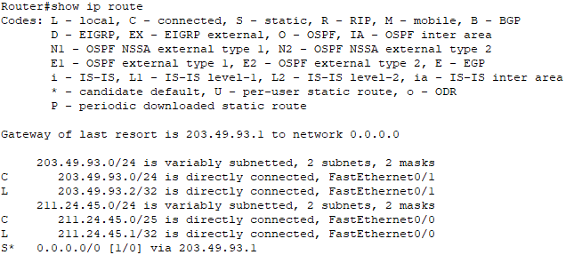

R2:
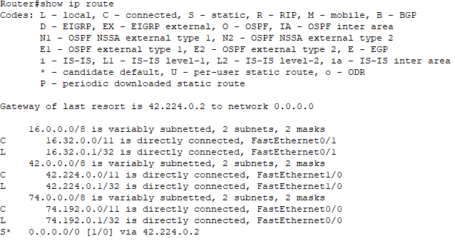

R3:
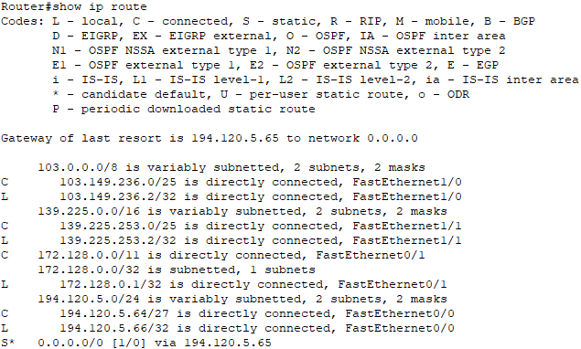
R4:
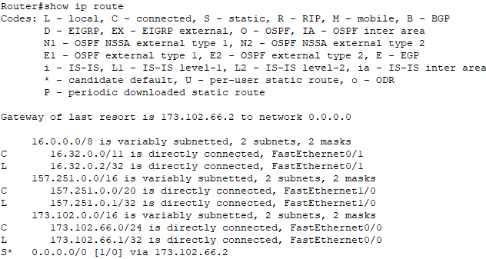

R5:
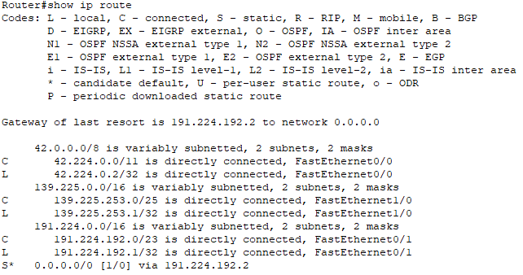

R6:
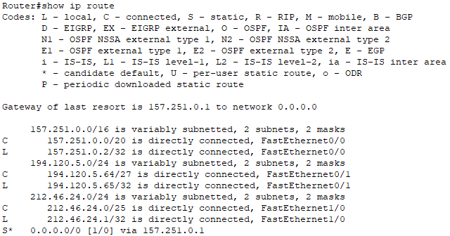

R7:
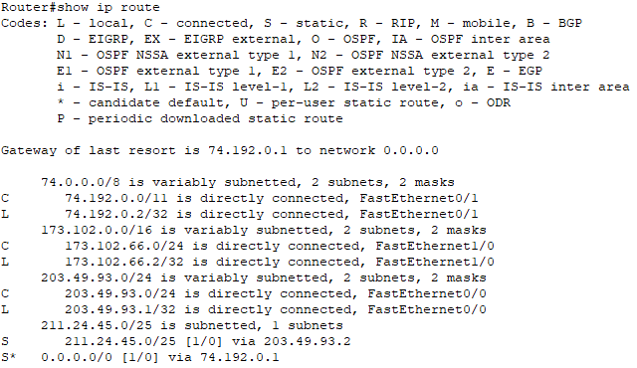

R8:
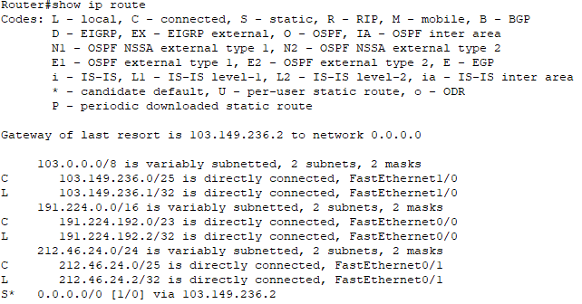

Практическая часть 2: Таблица маршрутизации в Windows

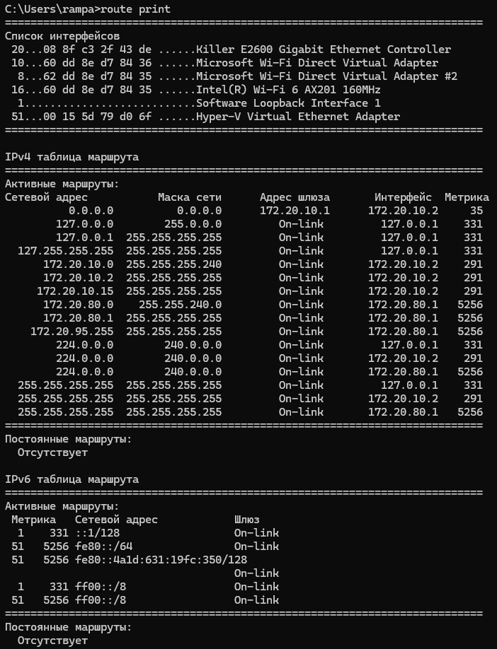

Практическая часть 3: Таблица маршрутизации в Linux

